ПОЯСНИТЕЛЬНАЯ ЗАПИСКА
к проекту закона Чувашской Республики
«О внесении изменений в Закон Чувашской Республики «О перераспределении полномочий в области дорожной деятельности по проектированию, строительству, реконструкции автомобильных дорог общего пользования местного значения между органами местного самоуправления городских, сельских поселений, муниципальных районов и муниципальных округов Чувашской Республики и органами государственной власти Чувашской Республики»

Проектом закона Чувашской Республики «О внесении изменений в Закон Чувашской Республики «О перераспределении полномочий в области дорожной деятельности по проектированию, строительству, реконструкции автомобильных дорог общего пользования местного значения между органами местного самоуправления городских, сельских поселений, муниципальных районов и муниципальных округов Чувашской Республики и органами государственной власти Чувашской Республики» (далее – проект закона Чувашской Республики) предусматривается внесение изменений в Закон Чувашской Республики от 29 декабря 2015 г. № 84 «О перераспределении полномочий в области дорожной деятельности по проектированию, строительству, реконструкции автомобильных дорог общего пользования местного значения между органами местного самоуправления городских, сельских поселений, муниципальных районов и муниципальных округов Чувашской Республики и органами государственной власти Чувашской Республики».
Согласно статье 13 Федерального закона от 08 ноября 2007 г. № 257-ФЗ «Об автомобильных дорогах и о дорожной деятельности в Российской Федерации и о внесении изменений в отдельные законодательные акты Российской Федерации» (далее – Федеральный закон № 257-ФЗ) осуществление дорожной деятельности в отношении автомобильных дорог местного значения относится к полномочиям органов местного самоуправления.
Согласно статье 3 Федерального закона № 257-ФЗ дорожная деятельность включает в себя в том числе деятельность по проектированию, строительству, реконструкции автомобильных дорог.
Согласно статье 13.2 Федерального закона № 257-ФЗ полномочия органов местного самоуправления и органов государственной власти субъектов Российской Федерации в области осуществления дорожной деятельности, установленные Федеральным законом № 257-ФЗ, могут быть перераспределены между ними в порядке, предусмотренном статьей 17 Федерального закона от 06 октября 2003 г. № 131-ФЗ «Об общих принципах организации местного самоуправления в Российской Федерации», a именно на основании закона субъекта Российской Федерации.
Таким образом, объем перераспределяемых полномочий определяется законом субъекта Российской Федерации.
C учетом высокой социальной значимости строительства перспективных масштабных объектов (дублер марпосадского шоссе, третье транспортное полукольцо городского округа города Чебоксары Чувашской Республики), сложности их проектирования, строительства и реконструкции, значительного объема финансирования таких работ законопроектом предлагается перераспределить полномочия органов местного самоуправления по осуществлению дорожной деятельности в части осуществления проектных и (или) изыcкaтeльcкиx работ, работ по строительству (реконструкции) автомобильных дорог местного значения стоимость реализации которых превышает 2 миллиарда рублей, в том числе с учетом реализации c полным или частичным федеральным coфинaнcиpoвaниeм.
Централизация полномочий на уровне Чувашской Республики c учетом синхронизации деятельности всех уполномоченных органов позволит оперативно решать вопросы в сфере градостроительной и автодорожной деятельности в Чувашской Республике, будет способствовать ее единообразию и совершенствованию. Кроме того, перераспределение соответствующих полномочий направлено на более эффективное осуществление контроля за ходом строительства, реконструкции, капитального ремонта объектов капитального строительства, указанных в законопроекте. Реализация этапов и видов работ по проектированию, строительству, реконструкции, капитальному ремонту объектов капитального строительства осуществляется с учетом согласования с собственником автомобильных дорог.
Проект закона Чувашской Республики не устанавливает новые, не изменяет ранее предусмотренные нормативными правовыми актами Чувашской Республики обязательные требования, связанные с осуществлением предпринимательской и иной экономической деятельности, оценка соблюдения которых осуществляется в рамках государственного контроля (надзора), привлечения к административной ответственности, предоставления лицензий и иных разрешений, аккредитации, оценки соответствия продукции, иных форм оценок и экспертиз; не устанавливает новые и не изменяет ранее предусмотренные нормативными правовыми актами Чувашской Республики обязанности и запреты для субъектов предпринимательской и инвестиционной деятельности; не устанавливает и не изменяет ответственность за нарушение нормативных правовых актов Чувашской Республики, затрагивающих вопросы осуществления предпринимательской и иной экономической деятельности, в связи с чем оценка регулирующего воздействия проекта закона Чувашской Республики не проводится.
Принятие данного проекта закона Чувашской Республики не потребует выделения дополнительных средств из республиканского бюджета Чувашской Республики.
Министр транспорта  и дорожного хозяйства  Чувашской Республики | 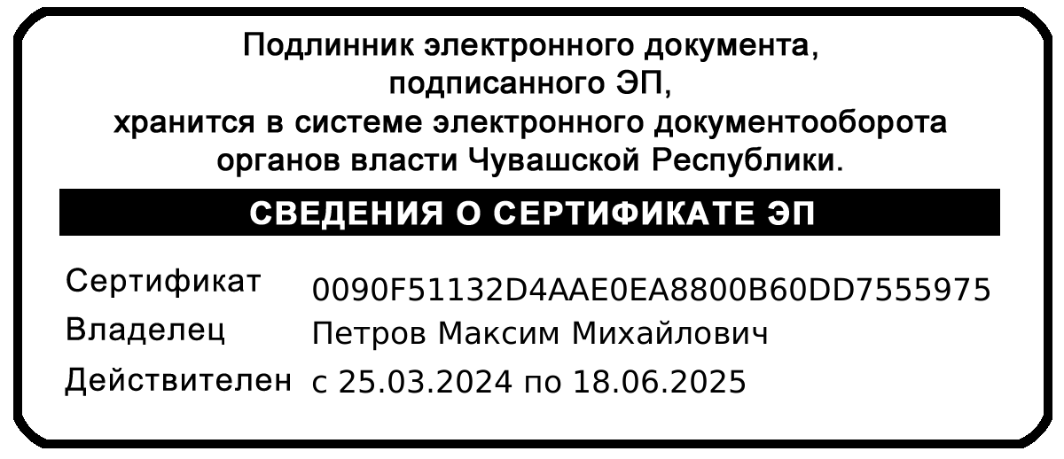 | М.М. Петров

